الكــــــــــرة الأرضيــة
- الأرض كوكب تابع للمجموعة الشمسية
- الشمس هي مصدر الضوء والليل والنهار ،والحرارة
- تدور الأرض حول محورها بسرعة منتظمة ، وهو ما يحدث الليل والنهار ، وتسمى الدورة اليومية .
- تعني دوران الأرض حول محورها من الغرب إلى الشرق أمام الشمس.
- الأجزاء الشرقية من الكرة الأرضية تسبق الأجزاء الغربية في النهار وفي التوقيت الزمني.
- مرة واحدة كل 24 ساعة تتم الدورة ثم تأتي الدورة الثانية.
نتائج الدورة اليومية
- تعاقب الليل والنهار
- حدوث ظاهرة الشروق و الغروب
لماذا لا نحس بدوران الارض ( كحال الطائرة لا يشعر الركاب بحركتها بالرغم من أنها تسير بسرعة 800 كلم / سا ، لأنها تسير بكامل محتوياتها و بسرعة منتظمة )
- السرعة المنتظمة لدوران الأرض
- الجاذبية الأرضية للأجسام نحو مركزها ( وهنا الجاذبية المثلى ، عكس مثلا جاذبية القمر حيث تطاير الاشياء في الهواء، او كجاذبية المشتري حيث تصعب الحركة وتلصق الأجسام بالكوكب).

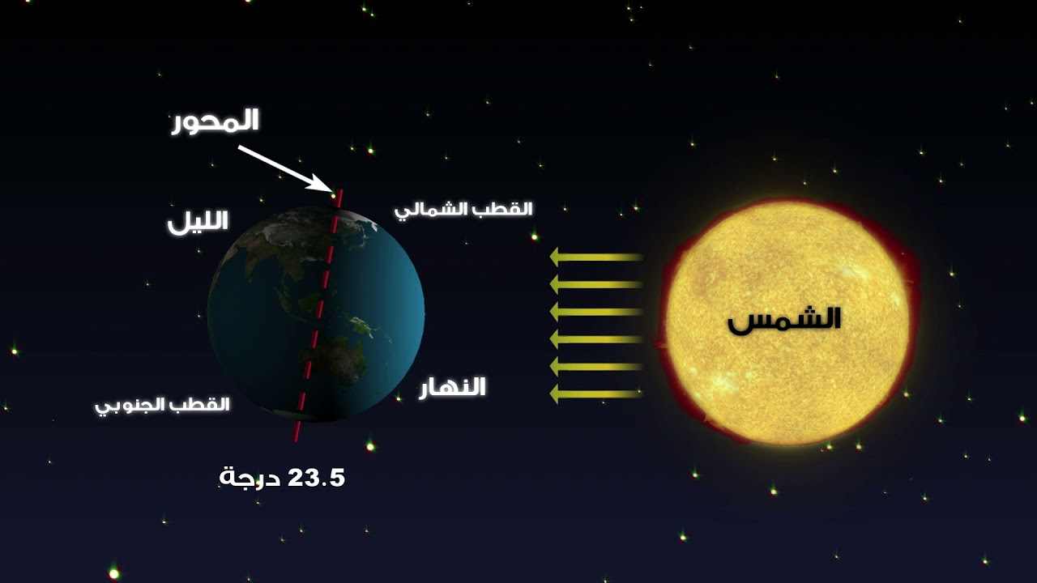
2/ الدورة السنوية ،
دوران الأرض حول الشمس من الغرب إلى الشرق كل 365 يوم و 5 ساعة و 48 دقيقة و 46 ثانية مع ميل محورها 23.5 ° ، محدثة الفصول الأربعة . والناتجة أساسا من الفرق في درجات الحرارة .
- فشكل الأرض الكروي يؤدي إلى اختلاف زاوية سقوط أشعة الشمس ،فالمناطق التي تكون فيها أشعة الشمس عمودية تكون مرتفعة الحرارة ، عكس المناطق التي تكون فيها الأشعة مائلة لان :
- الأشعة العمودية تأخذ مسافة قصيرة لسقوطها على الأرض و تغطي مساحة قليلة حيث تفقد حرارة قليلة ، واحتكاكها قليل بالغلاف الجوي)
- إذن اختلاف درجة الحرارة على مستوى سطح الأرض بسبب اختلاف زاوية سقوط اشعة الشمس وهو ما يؤدي الى حدوث الفصول الأربعة.
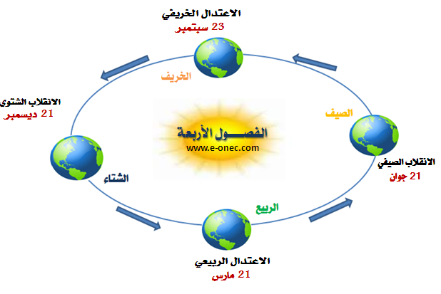
شكل الأرض
شكل الأرض منبسط عندما تراه العين ( لان ذلك جزء صغير من سطح الأرض).
ماذا لو كانت الأرض مسطحة : ينتج عنها ثبات في درجات الحرارة ( أي ثبات المناخ و منه عدم التنوع البيئي من غطاء نباتي و كائنات حية ...)
الشكل الكروي للارض تترتب عليه :
- اختلاف في درجات الحرارة و يترتب عليه :
- تنوع المناخ
- تنوع النبات
- تنوع في مختلف الكائنات الحية الاخرى
أبعاد الأرض : الأرض ليست كروية تماما ( الثكل في الصفحة الموالية )
- منبعجة عند خط الاستواء ( القطر الاستوائي اكبر من القطب القطبي بحوالي 43.2 كلم )
- مفلطحة عند القطبين

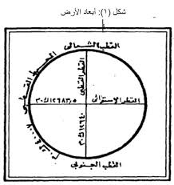
12681.60كلم
12638.4 كلم
40007 كلم
خطوط الطول و دوائر العرض
نظرا لكبر مساحة الأرض فان تحديد موقع معين عليها يعد من الامور الصعبة ،وعليه توصل العلماء لوضع شبكة من الخطرطوط الوهمية ،سميت بخطوط الطول و دوائر العرض .
- وعليه لتعيين موقع على سطح الارض فاننا نحدد تقاطع خطوط الطول و دوائر العرض.
1/ خطوط الطول
خطوط وهمية طولية ترسم على شكل الكرة الارضية و الخرائط من القطب الى القكب ،فهي عبارة عن اصاف دوائر متساوية في الطول عددها 360 خطا ، منها 180 خطا شرق خط غرينيتش و 180 غربه .
وبالتالي فخط الطول الرئيسي هو خط غرينيتش و درجته 0° .( تم تحديده سنة 1884 من مجموعة من علماء الجغرافيا والفلك و المجتمعين في بلدة غرينيتش قرب لندن ).
فوائدها :
- تحديد المواقع على سطح الكرة الارضية
- معرفة الزمن في مختلف جهات الأرض ، حيث تم تقسيم دول العالم الى 24 منطقة زمنية كل منطقة تعادل 15خط و تساوي 1 ساعة ، أي بين كل خط و خط 4 دقائق .
يلاحظ أن الزمن شرق غرىينيتش يسبق الزمن غرب غرينيتش ( الزمن يزيد كلما اتجهنا شرقا و يقل كلما اتجهنا غربا ).

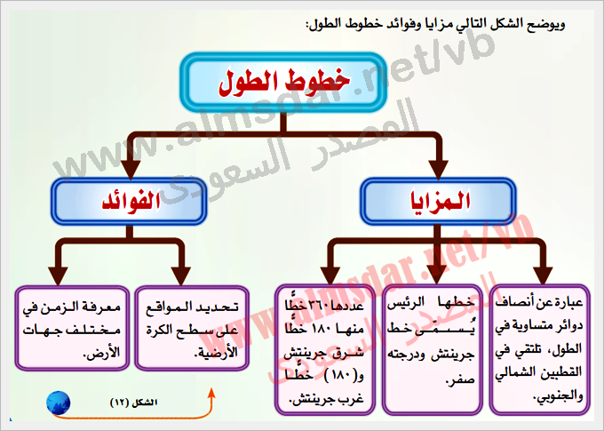

2/ دوائر العرض
دوائر وهمية ترسم على شكل الكرة الأرضية والخرائط وعددها 180 دائرة ، الدائرة الاستوائية ودرجتها 0°تقسم العالم (الكرة الارضية) الى قسمين شمالي وجنوبي .
